

งานและรายงาน

วิชา ปฏิบัติการโครงข่ายสื่อสาร ( Communication Network Lab ) ครั้งที่2

เสนอ

อาจารย์ ดร. พิสิฐ วนิชชานันท์

จัดทำโดย

นายโสภณ สุขสมบูรณ์ รหัสนักศึกษา 6201011631188

นักศึกษาชั้นปีที่3 สาขาวิชาวิศวกรรมไฟฟ้า(โทรคมนาคม)

วิชา ปฏิบัติการโครงข่ายสื่อสาร ประจำภาคการศึกษา 2/2564

สาขาวิชาวิศวกรรมไฟฟ้า(โทรคมนาคม) ภาควิชาวิศวกรรมไฟฟ้าและคอมพิวเตอร์

คณะวิศวกรรมศาสตร์ มหาวิทยาลัยเทคโนโลยีพระจอมเกล้าพระนครเหนือ

**จงอธิบายความหมายหรือหน้าที่ของคําสั่งต่อไปนี้**

**1. Router>enable**

-เป็นคำสั่งที่ไว้สำหรับการเข้าใช้งานในโหมด Privileged Mode เพื่อตั้งค่า Router

**2.Router#disable**

-เป็นคำสั่งเมื่อเราต้องการออกจากโหมด Privileged Mode เพื่อกลับไปยัง User Mode

**3.Router>logout**

-เป็นคำสั่งสำหรับการlogoutออกจากการตั้งค่า

**4.Router#configuration terminal**

-เป็นคำสั่งเมื่อเราต้องการแก้ไชการตั้งค่าต่างๆภายใน DRAM

**5.Router#show running-config**

-เป็นคำสั่งที่จะแสดงข้อมูลของRouterปัจจุบันที่ตั้งค่าไว้

**6.Router(config)#enable secret service**

-เป็นคำสั่งสำหรับการตั้ง Password เพื่อเข้าสู่โหมด Privileged Mode แต่ต่างจากวิธีปกติตรงที่ เมื่อเราพิมพ์คำสั่งที่ต้องการเช็ค Performance หรือ การทำงานของ Router จะมีการเข้ารหัสไว้

**7.Router(config)#service password-encryption**

-เป็นคำสั่งที่จะเปลี่ยนการแสดงผลของรหัสผ่านเราจากรหัสที่เราตั้งให้เป็นการเข้ารหัสแทน ซึ่งเป็นคนละกรณีของ secret ที่เป็นการตั้งค่าเฉพาะแยกไปอีกที

**8.Router(config)#interface fastethernet1/3**

-เป็นคำสั่งไว้สำหรับตั้งค่า interface fastethernet ณ ตำแหน่ง พอร์ต 1/3

**9.Router(config-if)media-type**

-เป็นคำสั่งสำหรับเลือก interface และ ประเภทของพอร์ต dual-media uplink

**10.Router(config-if)#exit**

-ออกจากการตั้งค่าในโหมด interface configuration mode

**11.Router#sh int fastethernet**

-ปิดการทำงานของพอร์ต 1/1 ของ fastethernet

**12.Router(config-if)#ip address 192.168.40.1 255.255.255.0**

-ตั้งค่า IP address และ subnet mask ของอุปกรณ์ Host ที่ต้องการเชื่อมต่อกับ Router ผ่าน fastethernet port

**13.Router(config-if)#ip address 172.16.30.2 255.255.255.0 secondary**

-ไว้สำหรับตั้งค่า กรณีที่เราต้องการเพิ่มค่า IP Address ให้กับ port หรือ 1 port มี2 IPที่เชื่อมกับ port

**14.Router(config-if)#no shutdown**

-ตั้งค่าเพื่อเปิดใช้งาน port ดังกล่าว

**15.Router(config-if)#description Data Center to Remote Site**

-เป็นคำสั่งสำหรับระบุตำแหน่งการส่งข้อมูลจาก Data Center ไปยัง Remote site

**16.Router(config-if)#clock rate 9600**

-กำหนดให้ ตัว Port ใช้เวลาในการส่งข้อมูลแต่ละบิต 9600 ns

**17.Router#copy running-config startup-config**

-บันทึกค่าจากRouterไปยังNVRAM เพื่อป้องกันการสูญหายเมื่อไม่มีการจ่ายไฟเลี้ยง

**18.Router#sh run**

-หรือ show running-configuration เป็นคำสั่งเพื่อดูการทำงานของ Router

**19.Router#sh start**

-เป็นคำสั่งที่ไว้แสดงขนาดของข้อมูลและคำสั่งพื้นฐานที่ถูกเก็บไว้ใน NVRAM

**20.Router#sh terminal**

-เป็นคำสั่งที่ไว้แสดงประวัติการตั้งค่าRouter

**21.Router#sh ip int brief**

-เป็นคำสั่งสำหรับดูข้อมูลบางส่วนของ interface

**22.Router#sh protocols**

-เป็นคำสั่งสำหรับแสดงสถานะของinterface ของ Layer1 และ Layer2 เช่น IP Address หรือ สถานะการทำงาน

**23.Router#sh controllers serial 1/3**

-เป็นคำสั่งที่จะแสดงผลเกี่ยวกับข้อมูลกายภาพของ interface เช่น ชนิดสาย Cable ต่อกับพอร์ตอะไรอยู่ เช่นในคำสั่ง ให้ดูข้อมูลของ Serial ช่อง1/3

**24.Router#sh ip route**

-เป็นคำสั่งสำหรับแสดงเส้นทางการส่งข้อมูล

**25.Router#erase start**

-ไว้สำหรับลบการตั้งค่าเริ่มต้นของ Router ที่ถูกเก็บไว้ใน NVRAM

**26.Router#reload**

-เป็นคำสั่งที่จะโหลดข้อมูลที่ถูกลบกลับมาแล้วเข้าสู่หน้าต่างตั้งค่า

**27.Router#telnet 192.168.12.6**

-เป็นคำสั่งสำหรับส่งข้อมูลไปยังเครื่องอื่นที่มี IP Address 192.168.12.6 ที่อยู่เครือข่ายเดียวกัน

**28.Router#traceroute 192.168.50.14**

-ทำหน้าที่คล้ายกับ Ping แต่เหนือกว่า คือสามารถเช็คสถานะของhopระหว่างเส้นทางไปจนถึงIP Address 192.168.50.14 ได้ หากข้อมูลส่งไปไม่ถึง สามารถเช็คได้ว่าข้อมูลค้าง ณ ตำแหน่งไหนในเครือข่าย

[**29.Router#ping**](mailto:29.Router@ping) **172.16.40.2**

-ทำการทดสอบเส้นทางการส่งข้อมูลโดยส่งไปยังตำแหน่ง IP Address 172.16.40.2 เพื่อตรวจสอบว่าเส้นทางนั้นเชื่อมถึงกันหรือไม่ ติดต่อสื่อสารกันได้หรือไม่

**30.Router(config)#ip route 172.16.30.2 255.255.0.0 172.16.40.3**

-เป็นคำสั่งที่กำหนดค่า IP Address ไปที่ Router ให้ทราบว่าต้องส่ง Packet ไปยังปลายทาง โดยต้องผ่าน Router ตัวไหน ผ่าน interface ใด จากตัวคำสั่งหมายความว่า Router ที่ถูกกำหนดค่า ต้องส่งPacket ไปยังปลายทางที่มี IP 172.16.30.2 มี Subnet Mask 255.255.0.0 ผ่าน Router ที่ interface มี IP 172.16.40.3

**รายงานเรื่อง Dynamic Routing Protocols**

Dynamic Routing Protocols เป็นการจัดหาเส้นทางโดยใช้ routing protocol เพื่อหาเส้นทางที่เหมาะสม เพราะข้อมูลของ Routing Table อาจมีการเปลี่ยนแปลง ซึ่งจะเกิดการสื่อสารระหว่าง Router เพื่ออัพเดตเส้นทางในการส่งข้อมูล

**คุณลักษณะของ Dynamic Routing Protocol**

1. Routing Protocol คือชุดของ Processes , algorithms และ Messages ที่ใช้ในการแลกเปลี่ยน Routing information

2.เมื่อทำการ link แบบ directly connected ตัว Router จะประกาศ Routing Table พร้อมเส้นทางที่เหมาะสมที่สุด โดยใช้รูปแบบของ Routing Protocol เมื่อกำหนดเส้นทางได้แล้ว Router จะเรียนรู้เส้นทางได้เอง

3.ปรับปรุงเส้นทางเสมอเพื่อให้ได้เส้นทางที่ดีที่สุด

4.เมื่อเส้นทางเดิมไม่สามารถใช้ได้ จะทำการเลือกเส้นทางใหม่

ซึ่ง Routing Protocol แบ่งออกเป็น 2 class ใหญ่ๆ

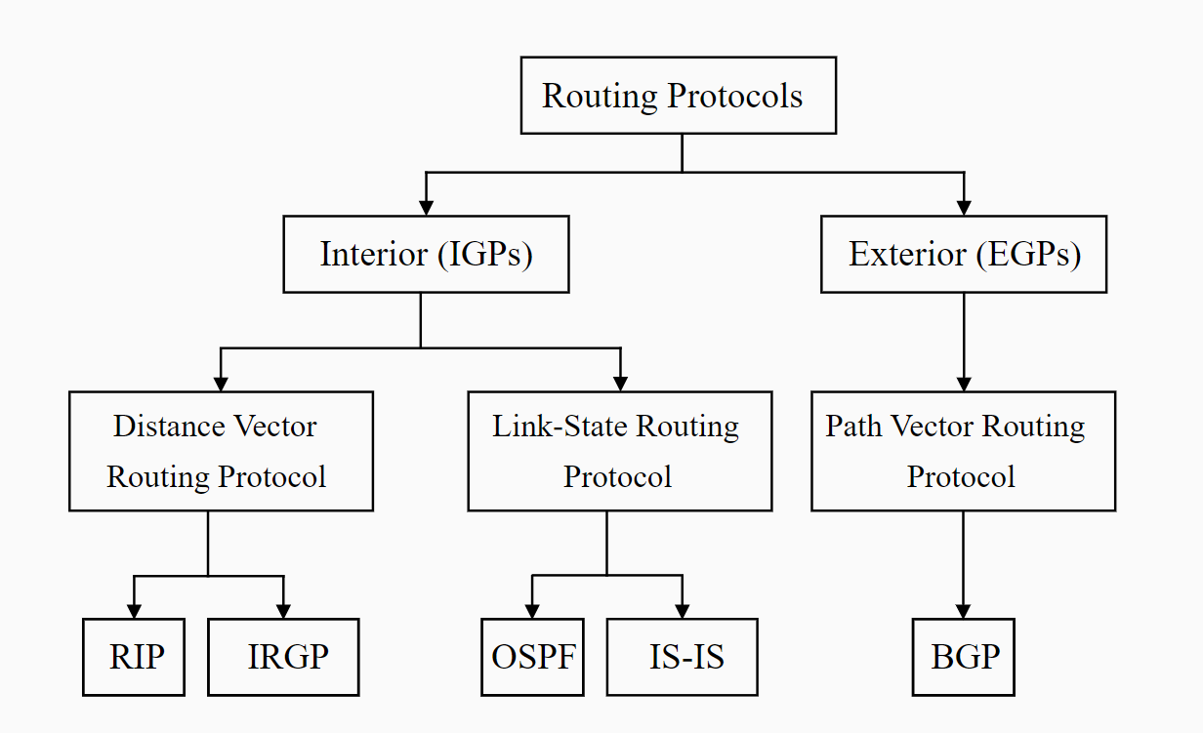

**ประเภทของ Routing Protocol**

1.OSPF หรือ Open Shortest Path First

คือ การหาเส้นทางที่สั้นที่สุดที่สามารถส่งข้อมูลไปได้ เป็น Protocol แบบ Link State(Interior Gateway Routing) ก็คือไม่ส่ง Routing Table ทั้งหมดให้กับ Router ตัวอื่นที่เชื่อมกันอยู่ แต่จะทำการค้นหาเส้นทางด้วยตัวเองก่อน

2.RIP หรือ Routing Information Protocol

คือ Protocol ที่ถูกออกแบบมาใช้กับเครือข่ายขนาดเล็กจนถึงกลาง โดยจะใช้หลักการหาเส้นทางแบบ Distance Vector(Interior Gateway Routing) หรือก็คือ การส่ง Routing Table ทั้งหมดของตัวเองไปยัง Router ตัวอื่นที่เชื่อมกันตัวมันเอง และเมื่อได้รับ Routing Table ของคนอื่นมา จะทำการรวมเข้ากับ Routing Table ของตัวเอง เพื่อทำการส่งข้อมูลหรือ Packet ไปยังปลายทางได้

3.IGRP หรือ Interior Gateway Routing Protocol

เป็น Protocol ที่คล้ายกับ RIP นั่นคือ เลือกใช้หลักการหาเส้นทางแบบ Distance Vector(Interior Gateway Routing) แต่จะมีการพิจารณาเส้นทางทางๆนอกจากจำนวน Hop เช่น Bandwidth , ค่า Delay หรือความน่าเชื่อถือของปลายทาง

4.BGP หรือ Border Gateway Protocol

เป็น Protocol ที่ใช้หลักการหาเส้นทางแบบ Path Vector (Exterior Gateway Routing) ซึ่งต่างจาก Distance Vector เนื่องจากใช้ Path Attribute มาเลือกเส้นทางที่ดีที่สุดแทน ไม่สนใจ Bandwidth เหมือน IGRP